**YMH418 - Yazılım Mühendisliği Güncel Konular - Rapor 8**

1. **Giriş**

Projemizin 4. Aşaması için gerekli araştırmalar yapıldı. Yapay sinir ağı tercih edildiği için gerekli kütüphaneler ve optimizasyon algoritmaları incelendi. Eğitim sayısı ve aşaması üzerinde gerekli değişiklikler yapılarak en az kayıpla en doğru tahminler edinilmesi amaçlandı. Raporumuzda ise yapay sinir ağı modelinin tanıtımı ve projeye eklenen kütüphaneler anlatıldı.

1. **Yapılan Çalışmalar**

Daha önceden model kurmak için gerekli araştırmalar yapılmıştı. Bunun ilk adımı olan test ve eğitim verisinin hazırlanması yapıldı. Bunun amacı 5. Aşama’da düzgün tahminler ortaya konmasıdır. Önceki raporumuzda belirtilen veri setimiz programa uygun şekilde ayarlandı. Python tarafında veri seti düzenlenmesi için pandas, eğitim, test verisi için numpy ve son olarak model için tensorflow kullanıldı. Çok katmanlı Yapay Sinir Ağı modeli kurulurken ilk olarak eğitmek istenilen veri seçildi daha sonra numpy kütüphanesi kullanılarak bu verilerden bir dizi oluşturuldu. Yapay Zeka Programlama dersinde öğrenilen bilgilere göre birden çok aktivasyon fonksiyonu vardı. Projemizde lineer fonksiyon seçildi ve kayıp içinde ortalama kareler hatası seçildi. Bu değerlerin seçilmesinde proje için en uygun ve en iyi sonuçlar veren algoritmanın kullanılması hedeflendi.

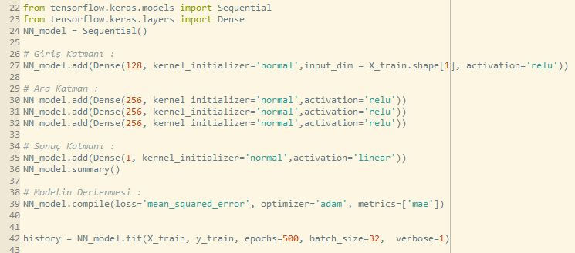

Resim 1. Model oluşturulması

Resim 1 üzerinde görüldüğü gibi proje için gerekli veriler alındı bunula birlikte projeye en uygun model ortaya konuldu. Model oluşturulması için kullanılan tüm kodlar github sayfamızda bulunan model kurma dizinine eklendi.

1. **Yapılması Planlanan Çalışmalar**

Proje için model kurulması yapıldıktan sonra haftaya çalıştırılması hedeflendi. Eğitimde kullanılacak adım sayısı en iyi sonucu bulana kadar değişiklik gösterecektir.